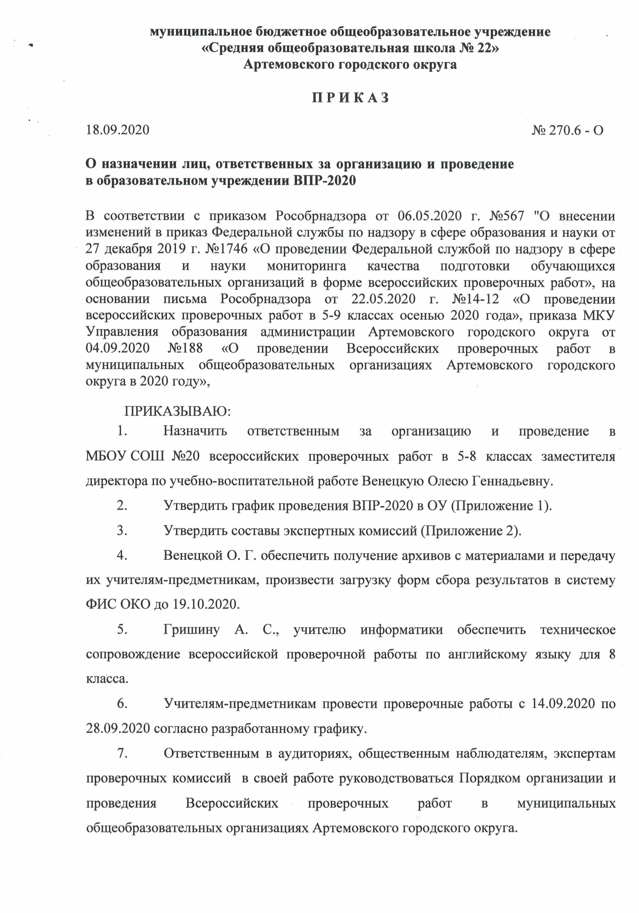

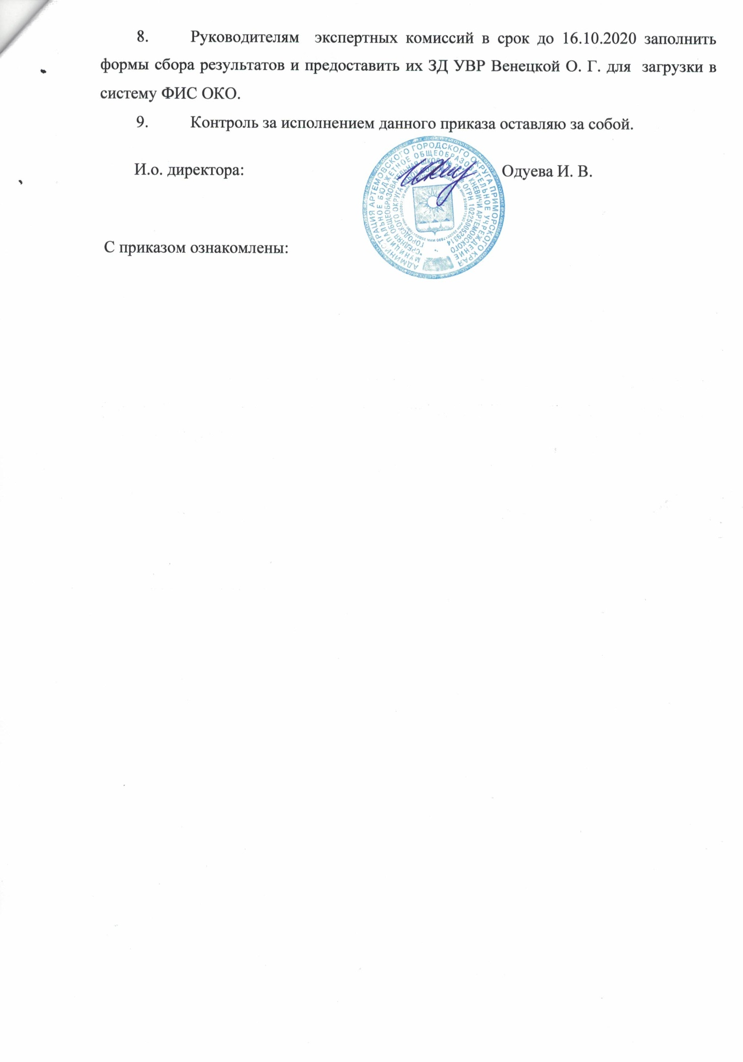

Приложение 1
ГРАФИК ПРОВЕДЕНИЯ ВПР-2020
Дата проведения | предмет | класс | Аудитория | Время проведения | Ответственный в аудитории | Общественный наблюдатель
14.09.2020 | Математика | 5А | 39 | 9.05 – 10.05 | Самаркина Д. С. | Романенко А. Н.
14.09.2020 | Математика | 5Б | 43 | 9.05 – 10.05 | Степанова О. К.
14.09.2020 | Математика | 5В | 44 | 9.05 – 10.05 | Логунова Н. В.
15.09.2020 | Математика | 6А | 26 | 13.20 – 14.20 | Клёц Е. П. | Тонкошкурова М. А.
15.09.2020 | Математика | 6Б | 25 | 13.20 – 14.20 | Билюшова Т. Н.
15.09.2020 | Математика | 6В | 35 | 13.20 – 14.20 | Боброва С. А.
16.09.2020 | Русский язык (часть1) | 5А | 39 | 9.05 – 9.50 | Самаркина Д. С. | Романенко А. Н.
16.09.2020 | Русский язык (часть1) | 5Б | 43 | 9.05 – 9.50 | Степанова О. К.
16.09.2020 | Русский язык (часть1) | 5В | 44 | 9.05 – 9.50 | Силкина Е. Ю.
16.09.2020 | Русский язык | 6А | 26 | 13.20 – 14.50 | Негру С. А. | Тонкошкурова М. А.
16.09.2020 | Русский язык | 6Б | 25 | 13.20 – 14.50 | Потапенко Н. В.
16.09.2020 | Русский язык | 6В | 35 | 13.20 – 14.50 | Науменкова Н. В.
17.09.2020 | Русский язык | 7А | 28 | 13.30– 15.00 | Клец Е. П. | Опра А. Н.
17.09.2020 | Русский язык | 7Б | 44 | 13.30 – 15.00 | Силкина Е. Ю.
17.09.2020 | Русский язык | 7В | 40 | 13.30 – 15.00 | Мезенцева М. Д.
17.09.2020 | Русский язык | 8А | 42 | 13.30 – 15.00 | Соловьёва Е. В. | Опра А. Н.  Романенко А. Н.
17.09.2020 | Русский язык | 8Б | 28 | 9.05 – 10.35 | Чихунов К. Н.
17.09.2020 | Русский язык | 8В | 41 | 9.05 – 10.35 | Жирнова Н. В.
21.09.2020 | Русский язык (часть2) | 5А | 39 | 9.05 – 10.05 | Гришин А. С. | Тонкошкурова М. А.
21.09.2020 | Русский язык (часть2) | 5Б | 43 | 9.05 – 10.05 | Зиненко В. К.
21.09.2020 | Русский язык (часть2) | 5В | 44 | 9.05 – 10.05 | Клец М. Н.
21.09.2020 | Биология | 6А | 26 | 13.20 – 14.05 | Степанова О. К. | Опра А. Н.
21.09.2020 | Биология | 6Б | 25 | 13.20 – 14.05 | Билюшова Т. Н.
21.09.2020 | Биология | 6В | 35 | 13.20 – 14.05 | Прохорова Е. О.
21.09.2020 | Биология | 7А | 28 | 13.30 – 14.30 | Лазарева Л. В. | Тонкошкурова М. А.
21.09.2020 | Биология | 7Б | 44 | 13.30 – 14.30 | Клец М. Н.
21.09.2020 | Биология | 7В | 40 | 13.30 – 14.30 | Боброва С. А.
21.09.2020 | Биология | 8А | 42 | 13.30 – 14.30 | Фисун М. П. | Романенко А. Н.
21.09.2020 | Биология | 8Б | 28 | 9.05 – 10.05 | Самаркина Д.С.
21.09.2020 | Биология | 8В | 41 | 9.05 – 10.05 | Жирнова Н. В.
22.09.2020 | Окружающий мир | 5А | 39 | 9.05 – 9.50 | Соловьёва Е. В. | Романенко А. Н.
22.09.2020 | Окружающий мир | 5Б | 43 | 9.05 – 9.50 | Захаренко И. А.
22.09.2020 | Окружающий мир | 5В | 44 | 9.05 – 9.50 | Прохорова Е. О.
22.09.2020 | География | 7А | 28 | 13.30 – 14.30 | Лазарева Л. В. | Опра А. Н.
22.09.2020 | География | 7Б | 44 | 13.30 – 14.30 | Клец М. Н.
22.09.2020 | География | 7В | 40 | 13.30 – 14.30 | Боброва С. А.
22.09.2020 | География | 8А | 42 | 13.30 – 14.30 | Прохорова И. И. | Гайнутдинова А.Р.
22.09.2020 | География | 8Б | 28 | 9.05 – 10.05 | Чихунов К. Н.
22.09.2020 | География | 8В | 41 | 9.05 – 10.05 | Клец Е. П.
22.09.2020 | История | 6А | 26 | 13.20 – 14.20 | Фисун М. П. | Романенко А. Н.
22.09.2020 | История | 6Б | 25 | 13.20 – 14.20 | Негру С. А.
22.09.2020 | История | 6В | 35 | 13.20 – 14.20 | Науменкова Н. Е.
23.09.2020 | История | 7А | 28 | 13.30 – 14.30 | Рязанова О. В. | Опра А. Н.
23.09.2020 | История | 7Б | 44 | 13.30 – 14.30 | Потапенко Н. В.
23.09.2020 | История | 7В | 40 | 13.30 – 14.30 | Скляренко О.В.
24.09.2020 | Обществознание | 7А | 28 | 13.30 – 14.30 | Лазарева Л. В. | Опра А. Н.
24.09.2020 | Обществознание | 7Б | 44 | 13.30 – 14.30 | Гришина Н. А.
24.09.2020 | Обществознание | 7В | 40 | 13.30 – 14.30 | Гришин А. С
24.09.2020 | Обществознание | 8А | 42 | 13.30 – 14.30 | Клец Е. П. | Тонкошкурова А. Н.
24.09.2020 | Обществознание | 8Б | 28 | 9.05 – 10.05 | Скляренко О. В.
24.09.2020 | Обществознание | 8В | 41 | 9.05 – 10.05 | Зименко В. А.
25.09.2020 | Физика | 8А | 42 | 13.30 – 14.15 | Фисун М.П. | Романенко А. Н.
25.09.2020 | Физика | 8Б | 28 | 9.05 – 9.50 | Рязанова О. В.
25.09.2020 | Физика | 8В | 41 | 9.05 – 9.50 | Жирнова Н.В.
28.09.2020 | Английский язык | 8А | 37 | 13.30 | Чепалов С. Ф. | Романенко А. Н.
28.09.2020 | Английский язык | 8Б | 37 | 9.05 | Боброва С. А.
28.09.2020 | Английский язык | 8В | 37 | 11.00 | Венецкая И. В.

Приложение 2
Список экспертов комиссий по проверке работ
Экспертные комиссии | Ф.И.О. эксперта | Руководитель
Русский язык | Лазарева Л. В.  Одуева И.В.  Прохорова Е. О.  Прохорова И. И. | Прохорова Е. О.
Математика  Физика | Гришин А. С.  Гришина Н. А.  Зименко В. К.  Кузьмина М. А.  Тонкошкурова А. В. | Гришин А. С.
История и обществознание | Билюшова Т. Н.  Новохатько Т. А.  Соловьева Е. В.  Чихунов К. Н. | Билюшова Т. Н.
География и биология  Окружающий мир | Захаренко И. А.  Клец Е. П.  Скляренко О. В.  Фисун М. П. | Клец Е. П.
Иностранный язык (английский) | Боброва С. А.  Венецкая И. В.  Клец М. Н.  Чепалов Ф. С. | Венецкая И. В.

